OPPDRAG 4; Potetkanon

Gruppe:
Forklaring;
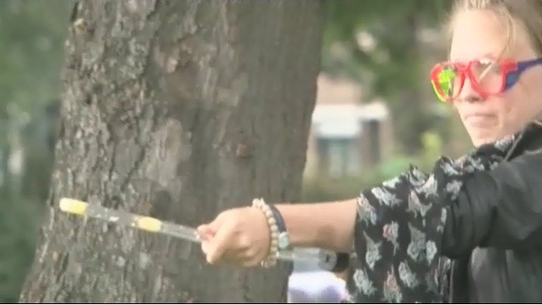
- Del potetene i to
- Press begge endene av røret ned i en stor potet
- Bruk stangen til å dytte den ene biten
mot den andre
- Hva skjer?

Utstyr dere trenger;
- Potetkanon
- Potet
- Blink
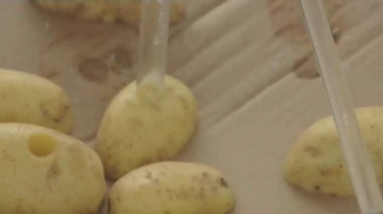
- Vernebriller
GRUBLE;
Hva skjer?

Hvorfor?

